Доработать:
IE 7,8 –
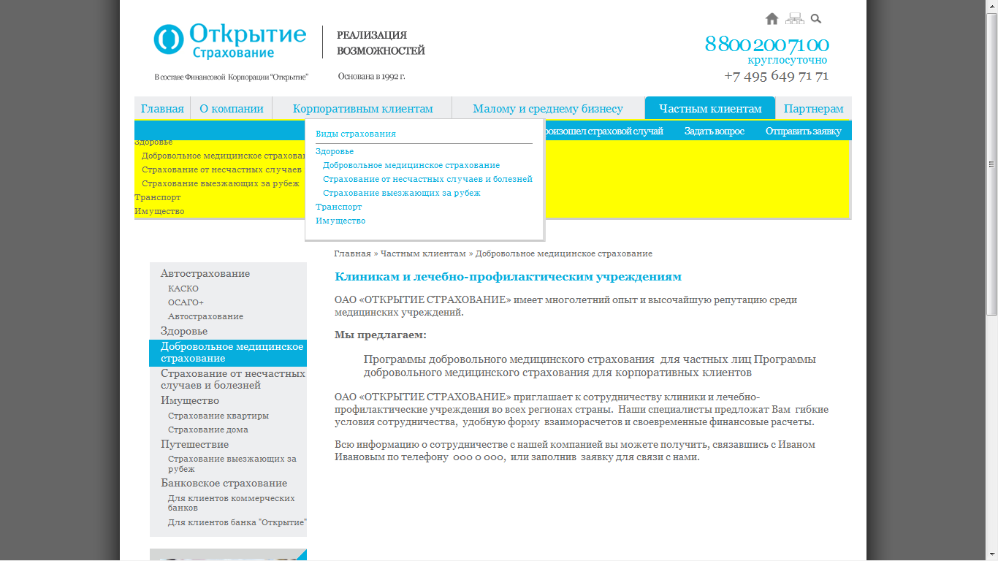
Увеличить расстояние между баннером: вертикальным и тремя горизонтальными. Расстояние – величина 1 (одного) баннера , находящегося под вертикальным меню (вместе с рамкой).
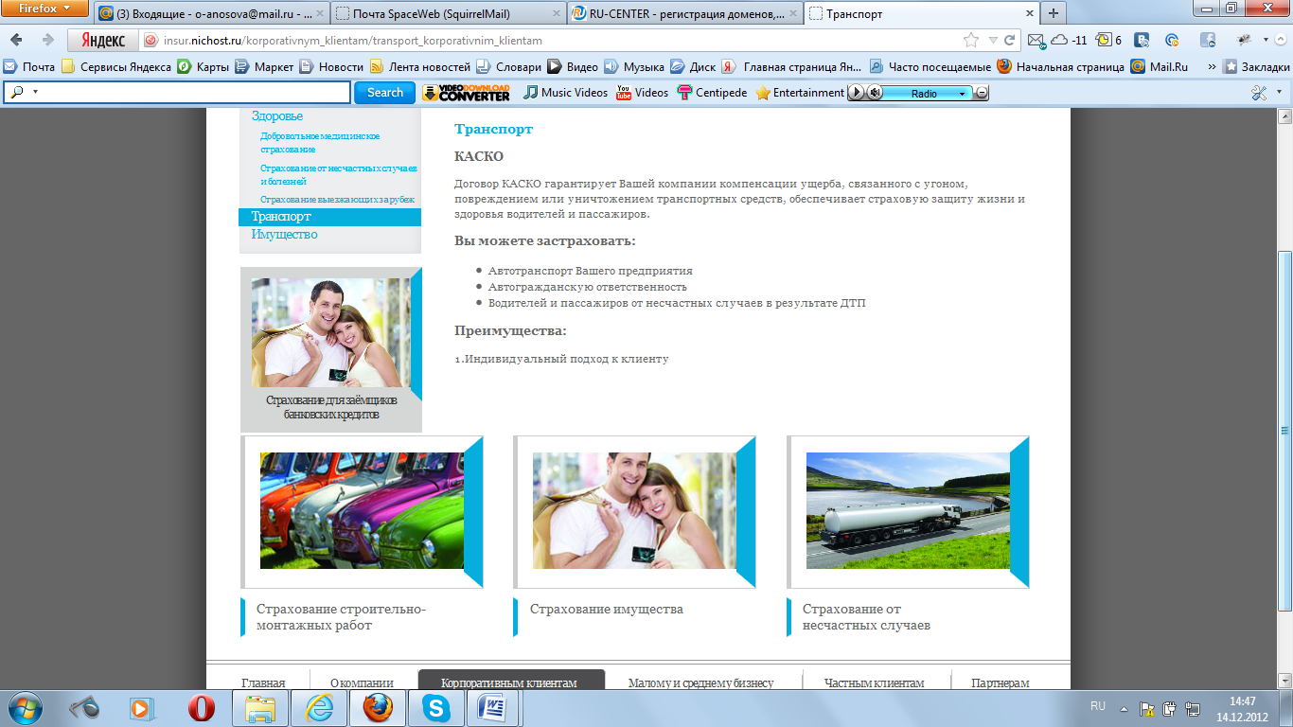

В вертикальном меню, на внутренних страницах сайта, сделать отступ от текста до края. Отступ справа д.б. по размеру такой же точно как и с левой стороны (от края до начала фразы).

Под баннерами на внутренних страницах заголовки. Если заголовок умещается на 1 строчку, то он д.б. отцентрован по центу относительно голубой рисочки. Рисунок прикрепляю.


